重庆市江津区双福恒大金碧天下小区 “8·7”一般高处坠落事故调查报告
来源：重庆市江津区应急管理局·事故调查报告 重庆市江津区应急管理局·事故调查报告
原文链接：https://www.jiangjin.gov.cn/bm/qyjj_69022/zwgk_81474/fdzdgknr_81476/yjgl/ydqk/202412/t20241203_13852881.html
发布时间：2024-12-03 抓取时间：2026-10-14 正文含图，已嵌入原图

当前位置： 重庆市江津区应急管理局>政务公开>法定主动公开内容>应急管理>应对情况
[ 索引号 ] | 11500381MB15121550/2024-00071 | [ 发文字号 ]
[ 主题分类 ] | 安全生产监管 | [ 体裁分类 ] | 突发公共事件（应急处置）
[ 发布机构 ] | 江津区应急局 | [ 有效性 ] | 有效
[ 成文日期 ] | 2024-12-03 | [ 发布日期 ] | 2024-12-03

重庆市江津区双福恒大金碧天下小区 “8·7”一般高处坠落事故调查报告
发布日期： 2024-12-03 10:36:54

2024年8月7日12时02分许，位于双福街道境内，恒大金碧天下别墅区362－4栋发生一起高处坠落事故，造成1人死亡，直接经济损失5.5万元。
事故发生后，根据《中华人民共和国安全生产法》（以下简称《安全生产法》）、《生产安全事故报告和调查处理条例》（国务院令第493号）等有关规定，成立了由区应急局牵头，区应急局、区住房城乡建委、区公安局、区总工会等单位派员组成的“重庆市江津区双福恒大金碧天下小区‘8·7’一般高处坠落事故调查组”（以下简称“调查组”），负责事故调查工作，同时邀请区纪委监委参与事故调查。
事故调查组按照“四不放过”和“科学严谨、依法依规、实事求是、注重实效”的原则，采取现场勘查、调查取证、询问有关当事人和目击者、查阅有关资料等方式开展事故调查。最终认定，重庆市江津区双福恒大金碧天下小区“8·7”一般高处坠落事故是一起因作业人员违规操作造成的一般生产安全责任事故。
一、事故基本情况
（一）事故单位及相关单位基本情况。
1．巴南区小阳门窗店（以下简称小阳门窗）：经营场所：重庆市巴南区李家沱街道汇宾一路136号；类型：个体工商户；经营者：胡xx；成立日期：2023年1月29日；营业期限：2023年1月29日至无固定期限；统一社会信用代码：92500113MAC7X5XY7F；经营范围：一般项目：门窗销售；室内木门窗安装服务；门窗制造加工；金属门窗工程施工。（除依法须经批准的项目外，凭营业执照依法自主开展经营活动）
2．重庆珑瀚新材料科技有限公司（以下简称珑瀚公司）：注册地址：重庆市巴南区界石镇公平场大道847号附6号；类型：有限责任公司（自然人投资或控股）；法定代表人：孙xx；成立日期：2021年6月15日；营业期限：2021年6月15日至无固定期限；统一社会信用代码：91500113MAABT08N26；经营范围：一般项目：建筑材料销售；五金产品制造；建筑用金属配件销售；新材料技术研发；平面设计；专业技术服务。（除依法须经批准的项目外，凭营业执照依法自主开展经营活动）
3．金碧物业有限公司重庆分公司（以下简称金碧物业）：注册地址：重庆市九龙坡区西郊支路12号附35号第2层；类型：有限责任公司（外国法人独资）分公司；法定代表人：马x；成立日期：2007年9月7日；营业期限：2007年9月7日至2036年6月30日；统一社会信用代码：9150010766641754X4；经营范围：一般项目：物业管理，企业管理咨询服务，行李搬运服务，建筑物清洁服务，生活清洗、消毒服务，建筑物电力系统安装，建筑物自来水系统安装服务，建筑物排水系统安装服务，家庭服务，体育组织，防虫灭鼠服务，台球服务，飞镖服务，棋牌服务，建筑工程后期装饰、装修和清理，建筑结构加固补强，建筑结构防水补漏，房地产咨询服务，房地产中介服务，日用杂品（不含烟花爆竹）综合零售，体育用品及器材零售，化妆品及卫生用品批发、零售，停车场经营，房屋租赁，场地租赁（除依法须经批准的项目外，凭营业执照依法自主开展经营活动）
（二）事故发生单位安全管理情况。
1．合同签订情况。
（1）2023年4月25日，业主杨xx与金碧物业签订《房屋装饰装修管理协议》，办理了装修备案登记以及装修许可证，装修内容为：房屋室内装饰装修；房屋外墙装饰装修；花园装饰装修。
（2）2024年7月21日，双福恒大金碧天下小区362－4栋业主杨xx与重庆珑瀚新材料科技有限公司签订《订货合约》，约定重庆珑瀚新材料科技有限公司为其房屋后花园设计、定制、安装铝合金玻璃雨棚，打包价壹万零伍佰元整（￥10500.00元），并将现金5200元交付重庆珑瀚新材料科技有限公司销售人员王x。
（3）2024年7月25日，珑瀚公司销售员王x通过微信将双福恒大金碧天下小区362－4栋定制、安装铝合金玻璃雨棚的工程以价格壹万元整（￥10000.00元）转包与小阳门窗经营者胡xx，未签订书面合同。
2．安全管理和员工教育培训情况。
未见小阳门窗安全管理制度；未见安全检查记录；未见《年度教育培训计划》，无《“三级”安全教育记录卡》、员工培训日志、安全教育培训考试题、培训成绩单、培训记录等。
3．事故部位及现场管理情况。
事故地点位于重庆市江津区双福街道恒大金碧天下别墅区362－4栋后花园内，死者为小阳门窗经营者，也是现场负责人。现场除死者和两名工人外无其他管理和监护人员。
（三）相关人员情况。
1．胡xx，男，30岁，身份证号：51101119940729xxxx，系小阳门窗经营者，负责全面管理工作。
2．杨xx，女，38岁，身份证号：51152119860610xxxx，系，双福恒大金碧天下小区362－4栋业主。
3．王x，男，37岁，身份证号：32028319870826xxxx，系珑瀚公司销售员，负责双福恒大金碧天下小区362－4栋玻璃雨棚项目。
4．王xx，男，34岁，身份证号：5002311990113xxxx，系珑瀚公司主要负责人，负责公司全面工作。
5．余x，男，31岁，身份证号：50023019930612xxxx，系小阳门窗临时工人，负责玻璃雨棚安装。
6．唐x，男，25岁，身份证号：50038219991218xxxx，系金碧物业保安部主管，负责小区的安全工作。
7．何x，男，53岁，身份证号：51022519710611xxxx，系双福恒大金碧天下小区362－4栋装修泥瓦工，负责前后花园的泥瓦工作。
（四）事故现场勘验情况。
事故发生后调查组于8月8日对事故现场进行了勘验，并制作了现场勘验笔录。
1．事故现场情况。

图1 事故现场 涉事铝合金玻璃雨棚和洞口

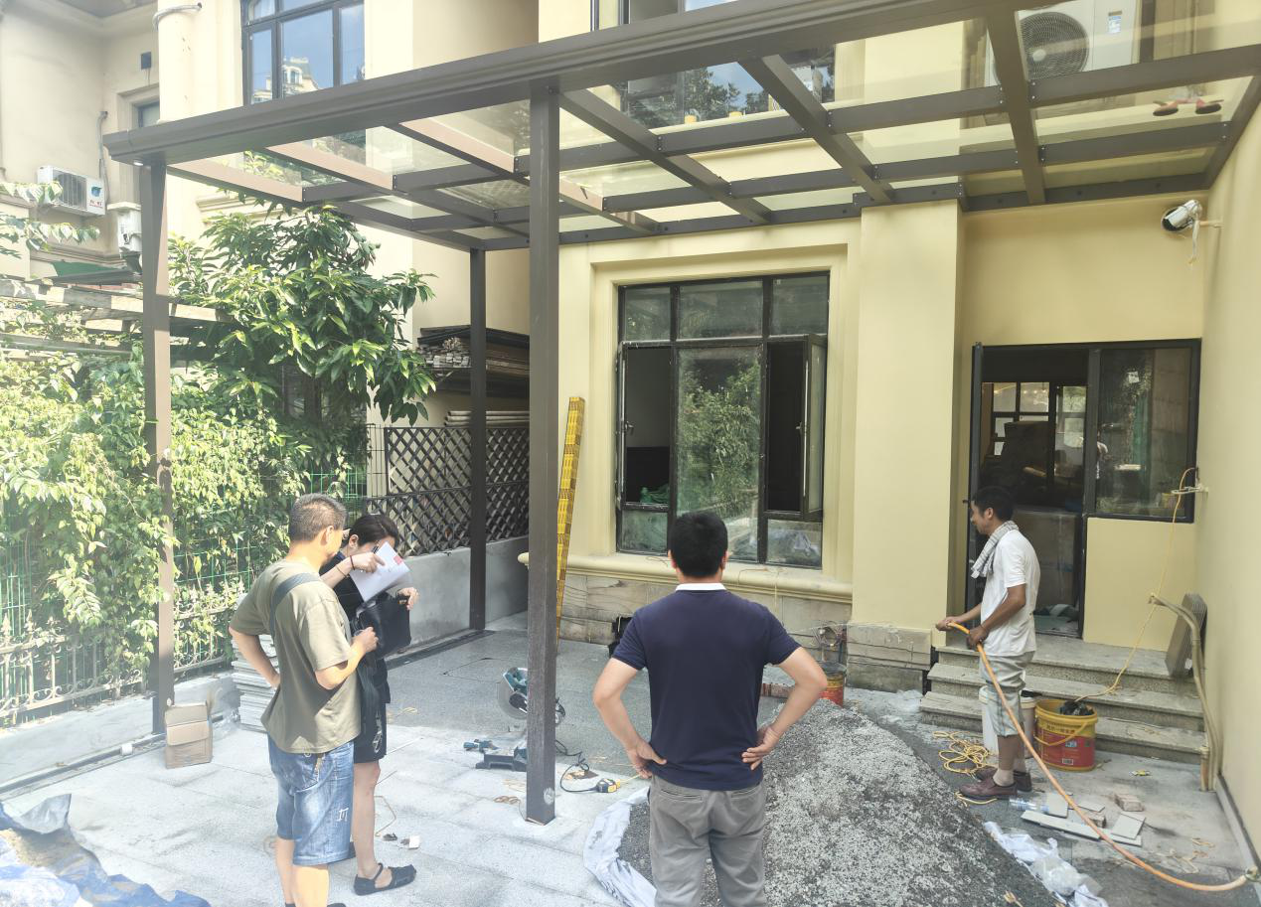

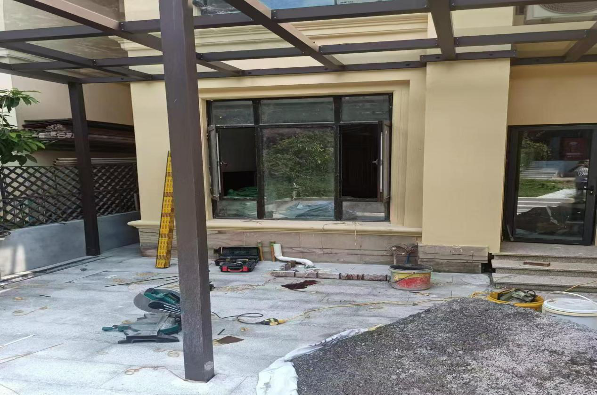

（五）事故发生经过。
2024年8月7日上午10时许，胡xx带领工人余x和弟弟胡xx，三人一起开始进行双福街道恒大金碧天下362－4栋后花园玻璃雨棚顶棚玻璃的安装工作。该玻璃雨棚顶棚已建成铝合金框架，共分为18个玻璃格。胡xx、余x二人完成了其中16格玻璃的安装，余下的2格玻璃尚未安装，形成2个中空的洞口。12：02分许，胡xx踩到第二排从左数第4格中空的玻璃格洞口，因踩空从该洞口坠落至地面，余风、胡嘉豪赶忙过去查看，发现胡小阳趴在地上，头、眼睛、嘴巴均在出血。
（六）事故造成的人员伤亡和直接经济损失。
死亡人员：胡xx，男，汉族，1994年7月29日出生，住址：四川省内江市东兴区双桥镇佘嘴村1组20号，公民身份证号码：51101119940729xxxx。
本次事故共造成1人死亡，经统计，本事故已造成直接经济损失约5.5万元，主要为医疗和殡葬费用。
二、事故应急处置及评估情况
（一）事故信息接报、响应、现场应急处置和评估情况。
事故发生后，余x和胡xx一起下楼查看胡xx情况，12：03分余x拨打“120”急救电话，约12：15分120医生到达现场对胡xx进行抢救，在医生宣布死亡后，12：27分余x拨打110报警。
（二）各单位应急处置情况。
区公安局、区应急局、双福街道办事处相关负责人接到报告后对现场开展处置工作和勘验调查，并对事故相关工作进行安排和部署。
（三）善后情况。
胡xx死亡后，2024年8月8日，珑瀚公司负责人王xx支付胡xx家属胡x5.5万元，作为胡xx死亡的预支款项。关于后续赔偿事宜协商未达成一致，通过诉讼途径解决。
（四）总体处置评估。
此次事故，事故单位、相关应急和救援部门到位及时，事故现场疏散及警戒及时有序，没有引起次生事故，未造成不良影响。目前，死者已安葬，死者家属情绪稳定，无重大舆情发生，无不稳定因素。
三、事故原因分析
通过现场勘查、调取现场视频监控、调查询问、查阅相关资料及综合分析，根据《企业职工伤亡事故分类标准》（GB6441－86）和《企业职工伤亡事故调查分析规则》（GB6442－86）分析认定，其原因如下。
（一）直接原因。
作业人员安全意识淡薄，未按规定佩戴和使用劳动防护用品。胡xx在距离地面高度3.73米的玻璃雨棚顶棚作业，未佩戴和使用安全帽、安全带等劳动防护用品，依据《建筑外立面遮阳设施应用技术规程》(DBJ50/T－165－2013)8.3.11，违反了《建筑施工高处作业安全技术规范》（JGJ80）3.0.5和《建筑与市政施工现场安全卫生与职业健康通用规范》（GB55034－2022）3.2.1的规定，导致从涉事洞口坠落时未能得到安全防护，造成事故发生。
（二）间接原因。
小阳门窗：未建立生产安全事故隐患排查治理制度，未采取技术、管理措施及时发现并消除涉事工程存在的事故隐患，违反
了《中华人民共和国安全生产法》第四十一条第二款的规定；未对从业人员进行安全生产教育和培训，违反了《中华人民共和国安全生产法》第二十八条第一款的规定；未为涉事工程从业人员提供符合国家标准或者行业标准的劳动防护用品并监督、教育从业人员按照使用规则佩戴、使用，违反了《中华人民共和国安全生产法》第四十五条的规定；
四、对有关责任人员和责任单位的处理建议
（一）建议不予追究行政责任的人员和单位。
胡xx，涉事工程作业人员，小阳门窗经营者，安全意识淡薄，未按规定佩戴和使用劳动防护用品，未为涉事工程从业人员提供符合国家标准或者行业标准的劳动防护用品，未对从业人员进行安全生产教育培训，未组织建立生产安全事故隐患排查制度，未发现并消除涉事工程存在的事故隐患等。对本次事故的发生负有主要责任。鉴于胡xx在事故中死亡，建议不追究胡xx的责任。
重庆珑瀚新材料科技有限公司，1．业主杨xx与重庆珑瀚新材料科技有限公司签订《订货合约》约定打包价壹万零伍佰元整（￥10500.00元），明确该铝合金玻璃雨棚为定制产品，双方关于铝合金玻璃雨棚的约定属于承揽合同。2．珑瀚公司以价格壹万元整（￥10000.00元）将涉案雨棚工程转与胡xx，经调查珑瀚公司在网上承接到铝合金玻璃雨棚工程多次介绍给小阳门窗，业务员只收取路费，此行为并不符合《中华人民共和国安全生产法》第四十九条规定中的发包和承包行为。3．该事故所涉及双方关于铝合金玻璃雨棚的约定属于承揽合同，不是建筑工程合同，转包的基础条件就是涉案项目属于建筑工程，因此该行为不属于转包。综上所述，珑瀚公司将铝合金玻璃雨棚工程转与小阳门窗的行为与此次事故的原因无直接和间接关系，对本次事故的发生不负有直接责任。建议不追究重庆珑瀚新材料科技有限公司的行政责任。
（二）事故调查组按照相关规定，开展了“一案双查”“三责同追”的相关工作。
双福街道办事处住宅装修领域安全监管履职情况如下：一是强化会议部署。街道每月召开安全生产会议，安排部署各行业领域安全生产工作。于1月26日、4月26日组织辖区86家物业服务企业主要负责人或安全管理人员召开安全生产大会，安排部署住宅小区、物业服务领域安全生产工作，督促企业落实安全生产主体责任。7月10日，组织50余家物业服务企业召开约谈会暨工作部署会，突出强调装饰装修、有限空间、火灾防控等安全工作。二是强化日常培训。每季度开展物业领域安全工作培训，压实物业服务企业安全生产主体责任，督促物业服务企业严格按照物业服务合同和《重庆市物业管理条例》有关规定认真履职。于1月17日、3月29日、6月28日，由分管物业领导分别组织辖区所有物业服务企业召开安全工作培训会议和相关公益讲座，参会企业189家次。利用微信公众号发布“周一安全课”28期，广泛在物业小区传播。三是落实监督检查。制定《双福街道2024年安全生产监督检查计划》，将67家物业住宅小区纳入计划，每月开展监督检查工作，1－7月，共检查物业小区42家次，发现各类隐患98项（已督促整改87项），其中领导带队检查15次，发现并督促隐患问题27个。于7月10日，对恒大金碧天下小区开展了安全检查，发现问题4个，均已完成整改。四是强化装修管理。深入分析物业小区装饰装修监管存在的问题，建立健全监管机制，制定《双福街道装修领域全链条安全监管方案》，细化装修申报、安全监管、违建管理、建渣管理等各环节处置措施，明确街道各岗位、社区、物业服务企业、装修人各自安全管理责任，充分发挥物业服务企业“前哨”作用。依照《中国共产党纪律处分条例》和《中国共产党问责条例》等相关规定，事故调查组认为区双福街道办事处相关监管人员履行了行业属地监管职责，且文件、会议、监督检查等履职情况均有记录可查，故在本次生产安全责任事故中不予追责。
（三）其他建议。
事故涉及其他法律责任，如：是否构成民事侵权等责任，建议由当事各方通过其他法律途径解决。
五、事故整改和防范措施
为避免和预防类似事故再次发生，从此次事故中深刻吸取血的教训，在今后的工作中，应从以下方面采取防范措施：
（一）重庆珑瀚新材料科技有限公司要进一步落实企业安全生产主体责任，深刻吸取事故教训，举一反三，承揽时要认真仔细，与业主及第三方签订合法合规的安全生产管理协议，对第三方进行安全生产工作统一协调、管理和进行安全检查。
（二）建议双福街道办事处高度重视本起事故暴露出的问题，举一反三，开展警示教育，加强对辖内居民的宣传教育，落实开工建设信息录入管理制度，加强日常巡查，与村社、小区物业管理单位形成联动机制，及时有效打击违法建设、违规施工。
（三）金碧物业重庆分公司要深刻吸取事故教训，针对本起事故中暴露出的问题深刻整改，加强对业主的宣传教育，落实开工建设信息录入管理制度，加强对小区内违规施工的巡查检查，落实安全风险分级管控制度，严格履行安全生产主体责任。（由双福街道办事处督促落实）

江津区2024年“8·7”一般高处坠落事故调查组
2024年11月18日

扫一扫在手机打开当前页
分享文章到
• 外交部
• 国防部
• 国家发展和改革委员会
• 教育部
• 科学技术部
• 工业和信息化部
• 国家民族事务委员会
• 公安部
• 民政部
• 司法部
• 财政部
• 人力资源和社会保障部
• 自然资源部
• 生态环境部
• 住房和城乡建设部
• 交通运输部
• 水利部
• 农业农村部
• 商务部
• 文化和旅游部
• 国家卫生健康委员会
• 退役军人事务部
• 人民银行
• 审计署
• 国家语言文字工作委员会
• 国家原子能机构
• 国家核安全局
• 国务院国有资产监督管理委员会
• 海关总署
• 国家税务总局
• 国家市场监督管理总局
• 国家广播电视总局
• 国家体育总局
• 国家统计局
• 北京
• 天津
• 河北
• 山西
• 辽宁
• 内蒙古
• 吉林
• 黑龙江
• 上海
• 江苏
• 浙江
• 安徽
• 福建
• 江西
• 山东
• 河南
• 湖北
• 湖南
• 广东
• 广西
• 海南
• 重庆
• 四川
• 贵州
• 云南
• 西藏
• 陕西
• 甘肃
• 青海
• 宁夏
• 新疆
• 香港
• 澳门
• 台湾
• 新疆生产建设兵团
• 市发展改革委
• 市教委
• 市科技局
• 市经济信息委
• 市民族宗教委
• 市公安局
• 市民政局
• 市司法局
• 市财政局
• 市人力社保局
• 市规划自然资源局
• 市生态环境局
• 市住房城乡建委
• 市城市管理局
• 市交通运输委
• 市水利局
• 市农业农村委
• 市商务委
• 市文化旅游委
• 市卫生健康委
• 市应急局
• 市审计局
• 市政府外办
• 市国资委
• 市市场监管局
• 市体育局
• 市统计局
• 市机关事务局
• 市金融监管局
• 市信访办
• 市人民防空办
• 市公共资源交易监管局
• 市林业局
• 市药监局
• 市知识产权局
• 两江新区
• 高新区管委会
• 重庆经开区管委会
• 市供销合作社
• 两江新区
• 万州区
• 黔江区
• 涪陵区
• 渝中区
• 大渡口区
• 沙坪坝区
• 九龙坡区
• 南岸区
• 北碚区
• 巴南区
• 长寿区
• 江津区
• 合川区
• 永川区
• 南川区
• 綦江区
• 大足区
• 铜梁区
• 璧山区
• 潼南区
• 荣昌区
• 开州区
• 梁平区
• 武隆区
• 城口县
• 丰都县
• 忠县
• 垫江县
• 云阳县
• 奉节县
• 巫山县
• 巫溪县
• 石柱县
• 秀山县
• 酉阳县
• 彭水县
• 市纪委监委机关
• 市委组织部
• 市委宣传部
• 市委统战部
• 市委政法委
• 市委直属机关工委
• 市人大常委会
• 市政协
• 市检察院
• 民盟市委会
• 民建市委会
• 民进市委会
• 致公党市委会
• 九三学社市委会
• 台盟市委会
• 市总工会
• 团市委
• 市妇联
• 市科协
• 市社科联
• 市文联
• 市作协
• 市残联
• 市贸促会
• 市红十字会
• 市委党校
• 市委党史研究室
• 重庆社科院
• 三峡博物馆
• 红岩博物馆
• 市志办
• 市农科院
• 重庆仲裁办
• 重庆市税务局
• 人行重庆市分行
• 重庆证监局
• 重庆海关
• 市通信管理局
• 市邮政管理局
• 市地震局
• 市烟草专卖局
• 市教育考试院
• 市公租房管理局
• 市住房公积金中心
国务院部门网站
地方政府网站
市政府部门网站
区县政府网站
其他网站
网站地图 联系我们
主办：重庆市江津区人民政府办公室 版权所有：重庆市江津区人民政府
ICP备案：渝ICP备2020013838号 渝公网安备 50011602500180号 政府网站标识码：5001160001



